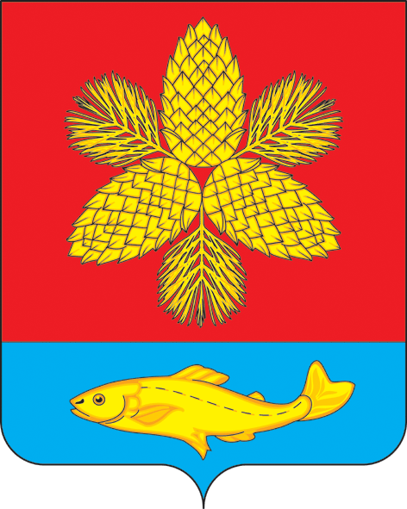

**АДМИНИСТРАЦИЯ**

**ШКОТОВСКОГО МУНИЦИПАЛЬНОГО ОКРУГА ПРИМОРСКОГО КРАЯ**

# Р А С П О Р Я Ж Е Н И Е

# г. Большой Камень №____

|  |
| --- |
| **О проведении общественных обсуждений** **по проекту решения о предоставлении разрешения на отклонение от предельных параметров разрешенного строительства, реконструкции объектов капитального строительства на земельном участке с кадастровым номером 25:24:070101:1719. Местоположение установлено относительно ориентира, расположенного за пределами участка. Ориентир жилой дом. Участок находится примерно в 63 м, по направлению на юг от ориентира. Почтовый адрес ориентира: Приморский край, р-н Шкотовский, с Многоудобное, ул Центральная, д №3** |

Руководствуясь Градостроительным кодексом Российской Федерации, Федеральным законом от 06.10.2003 № 131-ФЗ «Об общих принципах организации местного самоуправления в Российской Федерации», Федеральным законом  
от 13.07.2015 № 212-ФЗ «О свободном порте Владивосток», Законом Приморского края от 18.11.2014 № 497-КЗ «О перераспределении полномочий между органами местного самоуправления муниципальных образований Приморского края и органами государственной власти Приморского края и внесении изменений в отдельные законодательные акты Приморского края», постановлением администрации Приморского края от 09.06.2015 № 180-па «О создании единой комиссии  
по подготовке проектов правил землепользования и застройки муниципальных образований Приморского края» (в редакции постановления Правительства Приморского края от 18.05.2020 г. № 440-пп), решением думы Шкотовского муниципального района Приморского края от 25.02.2020 № 374 «Об утверждении Порядка организации и проведения общественных обсуждений, публичных слушаний по вопросам градостроительной деятельности в Шкотовском муниципальном округе», (в редакции решения Думы Шкотовского муниципального округа  
от 24.10.2023 г. № 45), Уставом Шкотовского муниципального округа

1. Провести по инициативе единой комиссии по подготовке проектов правил землепользования и застройки муниципальных образований  
   Приморского края общественные обсуждения по проекту решения о предоставлении разрешения на отклонение от предельных параметров разрешенного строительства, реконструкции объектов капитального строительства в части уменьшения минимального отступа от границ земельного участка в целях определения мест допустимого размещения зданий, строений, сооружений, за пределами которых запрещено строительство зданий, строений, сооружений с 1 м до 0 м  
   с северо-восточной и восточной стороны границ земельного участка с кадастровым номером 25:24:070101:1719, площадью 22808 кв. м, расположенного в границах территориальной производственной зоны (П 1). Местоположение установлено относительно ориентира, расположенного за пределами участка. Ориентир жилой дом. Участок находится примерно в 63 м, по направлению на юг от ориентира. Почтовый адрес ориентира: Приморский край, р-н Шкотовский, с Многоудобное,  
   ул Центральная, д №3 (далее – общественные обсуждения).
2. Установить, что организатором, уполномоченным на проведение общественных обсуждений, является Администрация Шкотовского муниципального округа в лице отдела архитектуры и градостроительства управления имущественных  
   и земельных отношений.
3. Срок проведения общественных обсуждений исчисляется со дня оповещения о начале проведения общественных обсуждений до дня опубликования заключения о результатах общественных обсуждений и составляет до пятнадцати дней.
4. Отделу по программному обеспечению и информационной безопасности Администрации Шкотовского муниципального округа (А.Ю. Максимова) разместить настоящее постановление на официальном сайте Администрации Шкотовского муниципального округа.
5. Управлению делами Администрации Шкотовского муниципального округа (Л.В. Баланова) опубликовать настоящее постановление в газете «Взморье».
6. Провести экспозицию проекта с 28.06.2024 г. по 05.07.2024 г.
7. Место проведения экспозиции: Приморский край, пос. Штыково,  
   ул. Центральная, д. 2, строение 1 (Штыковский территориальный отдел).
8. Контроль за исполнением настоящего постановления возложить  
   на заместителя главы Администрации - начальника управления имущественных  
   и земельных отношений Администрации Шкотовского муниципального округа  
   Н. В. Зубову.

Глава Администрации В.А. Носов